- Torsdag 30.november  KUNSTKAFE I NYGÅRD BARNEHAGE  Kunsten og det kreative har ein STOR verdi i seg sjølv, og ein ekstra bonus er det å kunne hjelpe andre gjennom å lage kunstkafé 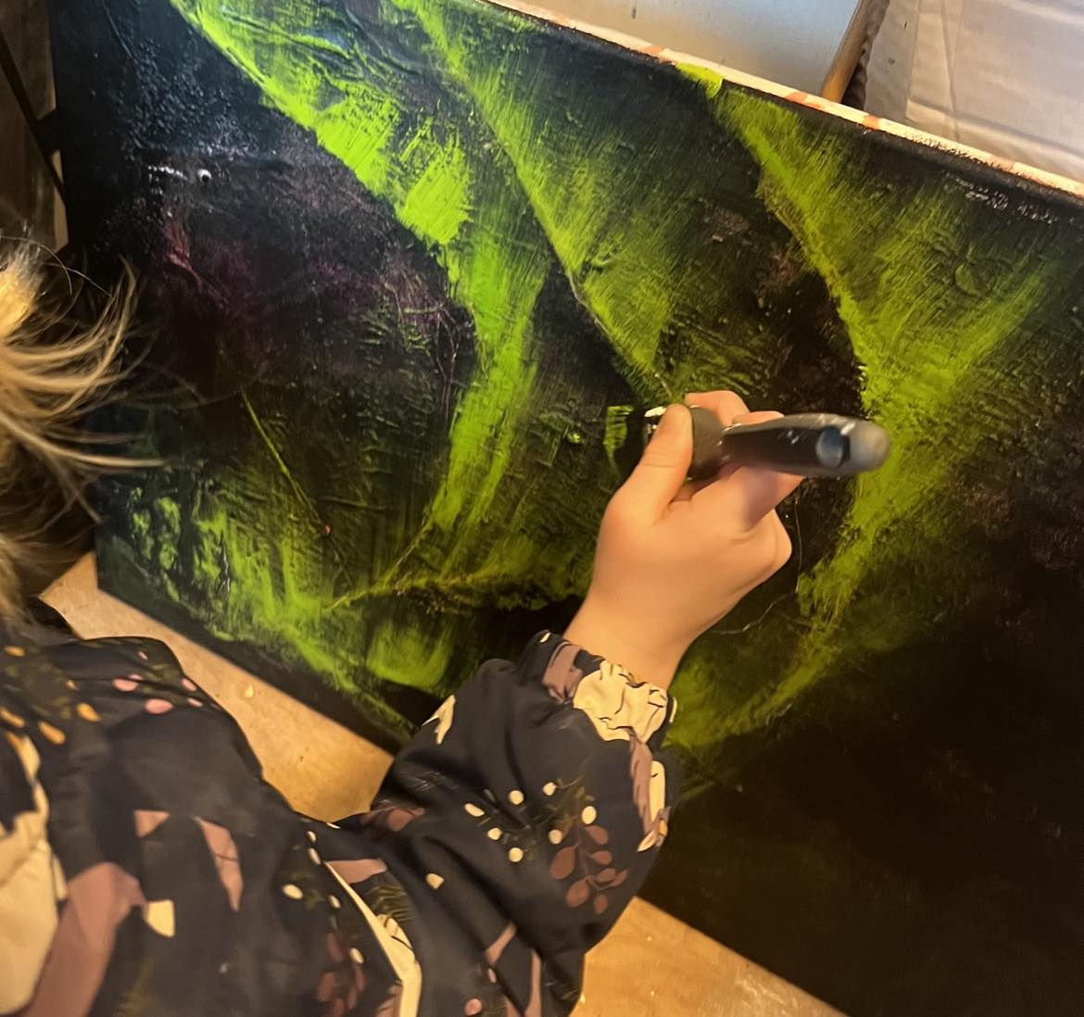 | Inngang kr 50 ,-for vaksne-gratis for barn✨✨  ____  Foreldre og syskjen, besteforeldre eller andre slektningar velkomne – kle deg godt -vi er ute! ✨✨  ____  Vårt faste bistandsprosjekt -barneheim i Tanzania « Make possible» ♥️ Vi hjelper barn i alderen 2-16 år  ____  Bollar og kake, kaffe/saft  Kl 15-16.30  Gje beskjed om du/de ikkje kan kome så vi kan forberede borna på det og ta best mogeleg vare på dei!

